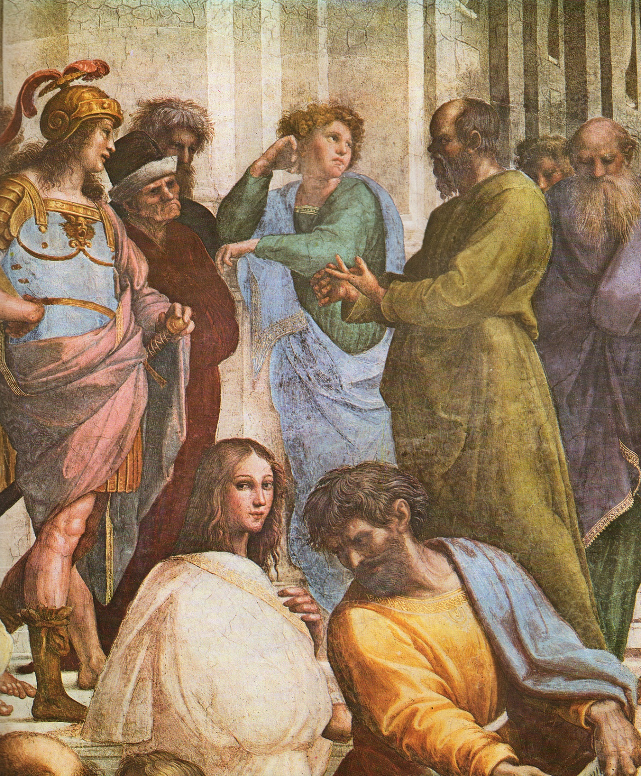
Рис. III. Деталь фрески «Афинская школа» на восточной стене Stanza della Segnatura в Ватикане (фото Bruno del Priore).
Fig. III. Detail from The School of Athens (Рhoto credit, Bruno del Priore).

Рис. VII. Рафаэлевские числа vi viii ix xii’, соотносящиеся с платоновской Мировой душой. Манускрипт (кодекс) Платон. Тимей. [ок. 1100 н.э.]. – Oxford Bodleian Library MS Digby 23, Part 1, fol. 25 v.
Fig. VII. Raphael’s numbers ‘vi viii ix xii’, appearing in Plato’s ‘World Soul’, in MS (Codex), Plato, Timaeus [Beginning 1100 CE], Oxford Bodleian Library MS Digby 23, Part 1, fol. 25 v.

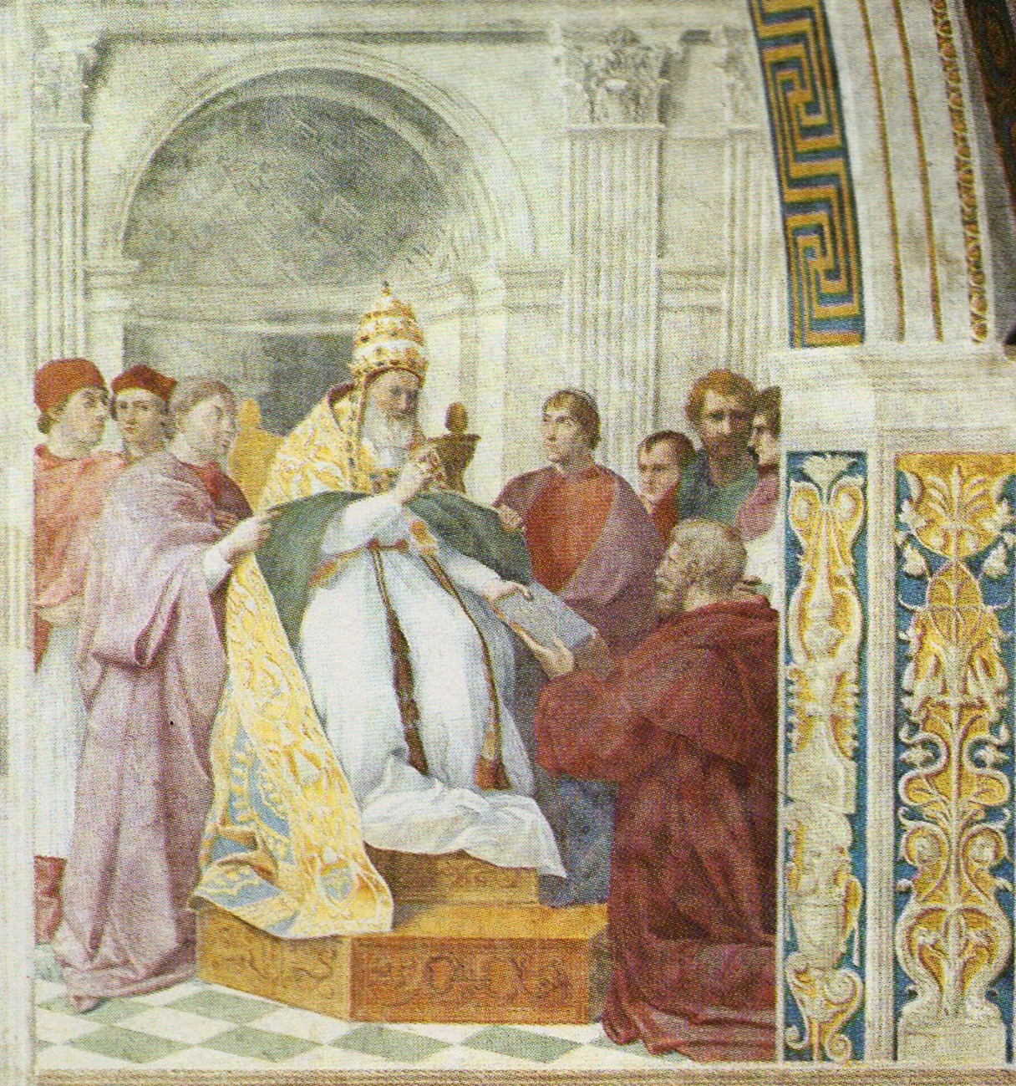

Рис. X. Правая панель фрески «Правосудие» (фото Bruno del Priore).
Fig. X. The Right Panel of The “Jurisprudence” (Рhoto credit, Bruno del Priore)

